实验二： UML类图实训
实验目的：
- 掌握UML的特点和基本建模过程
- 能够应用类图进行软件系统建模
实验内容1：
- 完成实训教程1.3第1大题选择题、第2大题填空与简答题，直接在书上做。

实验内容2：
- 完成实训教程1.3第3大题综合题(P17)。
3-1题
1）某基于C/S的即时聊天系统登录模块功能描述如下:
用户通过登录界面(LoginForm)输入账号和密码,系统将输入的账号和密码与存储在数据库(User)表中的用户信息进行比较,验证用户输入是否正确，如果输入正确则进入主界面(MainForm),否则提示“输入错误”。
根据以上描述绘制类图。

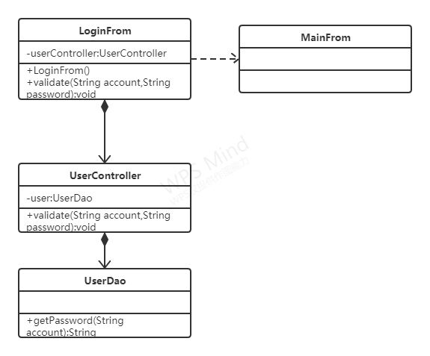
图4-1

LoginFrom实现验证账户密码函数，调用UserController中validate方法，再在该方法中调用UserDao的getPassword方法，获取对应账户密码，在UserController中进行验证，返回boolean值给LoginFrom,由LoginFrom调用MainFrom进入主页面。

3-2题

- 某运输公司决定为新的售票机开发车票销售的控制软件。下图给出了售票机的面板示意图以及相关的控制部件。
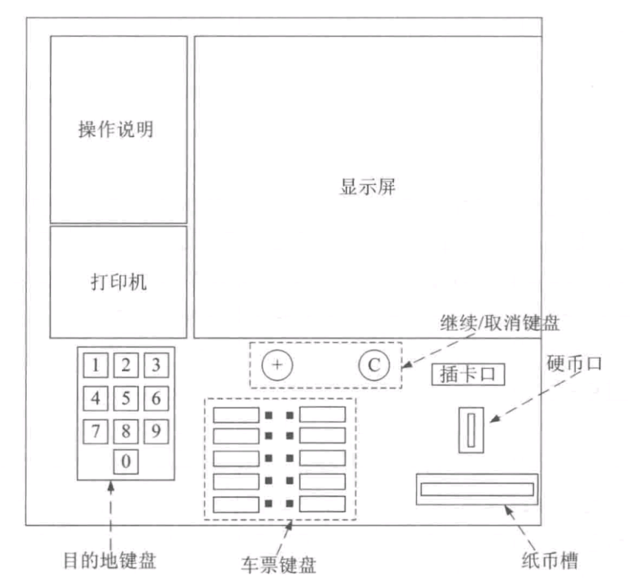
图4-2
售票机相关部件的作用如下所述:
①目的地键盘用来输人行程目的地的代码(例如,200表示总站)。
②乘客可以通过车票键盘选择车票种类(单程票、多次往返票和坐席种类)。
③继续/取消键盘上的取消按钮用于取消购票过程,继续按钮允许乘客连续购买多
张票。
④显示屏显示所有的系统输出和用户提示信息。.
⑤插卡口接受MCard(现金卡),硬币口和纸币槽接受现金。
⑥打印机用于输出车票。
⑦所有部件均可实现自检并恢复到初始状态。
现采用面向对象方法开发该系统,使用UML进行建模,绘制该系统的初始类图。

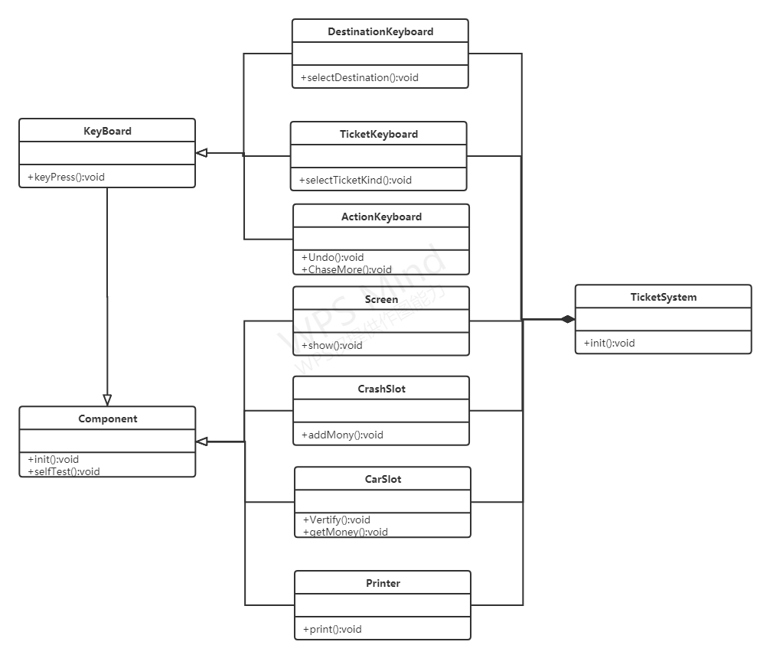
图4-3

设置一个Component类，是所有组件类都继承它，具有init与selftest方法，设置keyBoard类，使得所有键盘类都具有自身键盘按下方法，DestinationKeyboard类具有selectDestination方法，可以选择目的地，TicketKeyboard具有selectTicketKind方法，可以选择车票种类，ActionKeyboard类具有Undo方法，进行撤销操作，chaseMore方法可以购买多张车票，Screen类具有show方法显示提示内容，CrashSlot类的addmoney方法进行现金接收，CarSlot类的Verify方法进行插入卡后的验证与获取现金，Printer类的print方法进行打印，最后各个组件组成TicketSystem类。

